
Министерство образования и молодежной политики Свердловской области
ГАПОУ СО «Екатеринбургский колледж транспортного строительства»

Отчёт по программе «Практическое занятие 9.2»

Выполнила: Гиниятуллина Залина Радмировна
Группа: ПР-21
Преподаватель: Мирошниченко Г.В
2023

Задание 1:
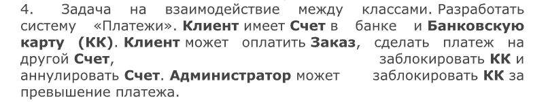
Входные и выходные данные
Client() – Клиент банка
Admin() – Администратор банка
Account() – счет клиента банка
BankCard() – Банковская карта клиента
Order() – Заказ клиента
Листинг программы (если есть)

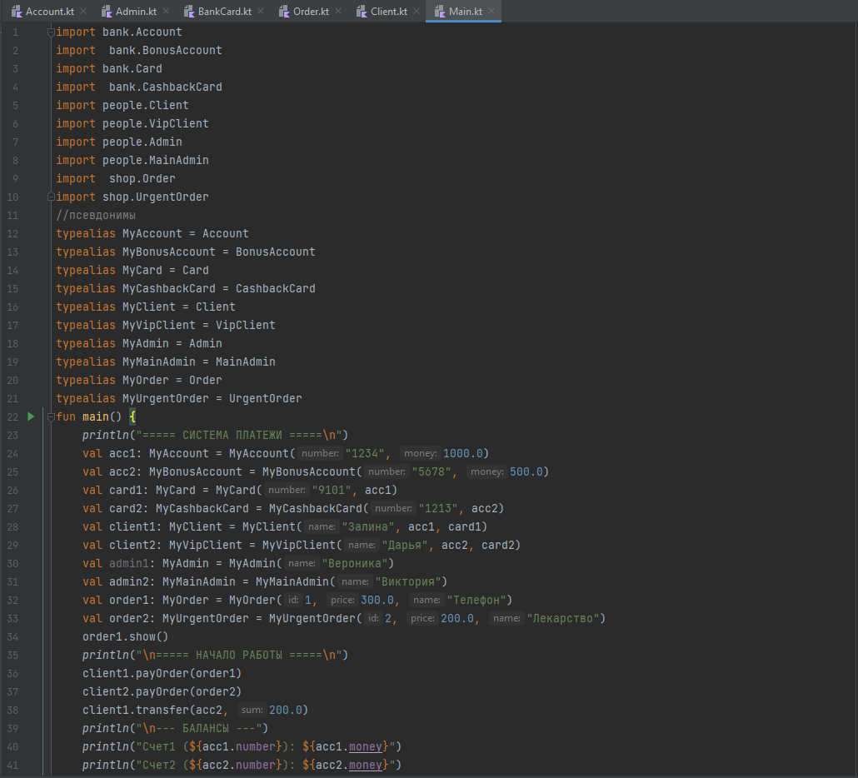
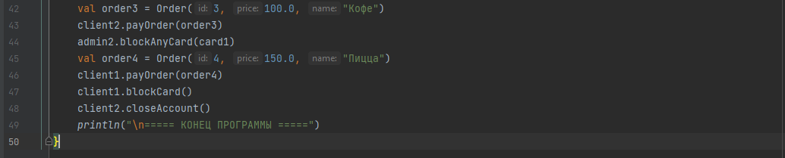
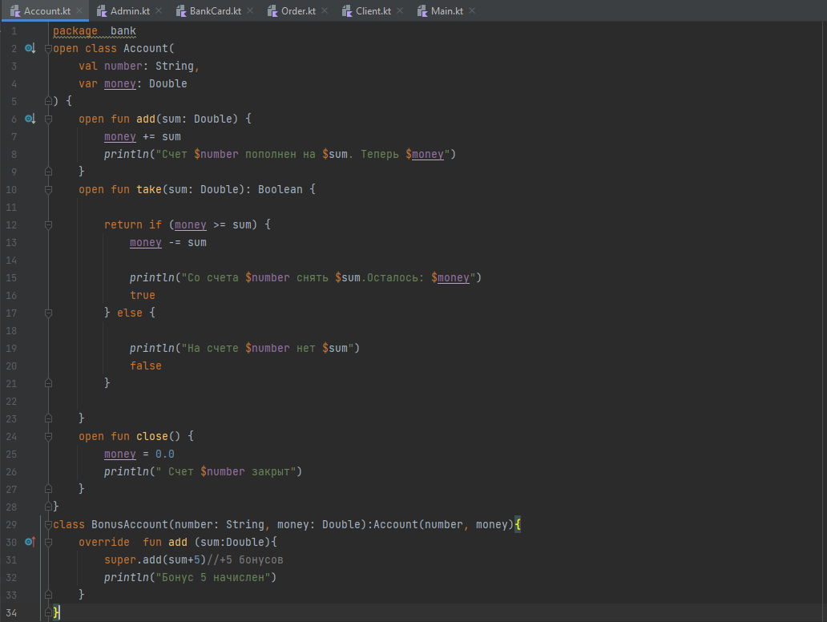
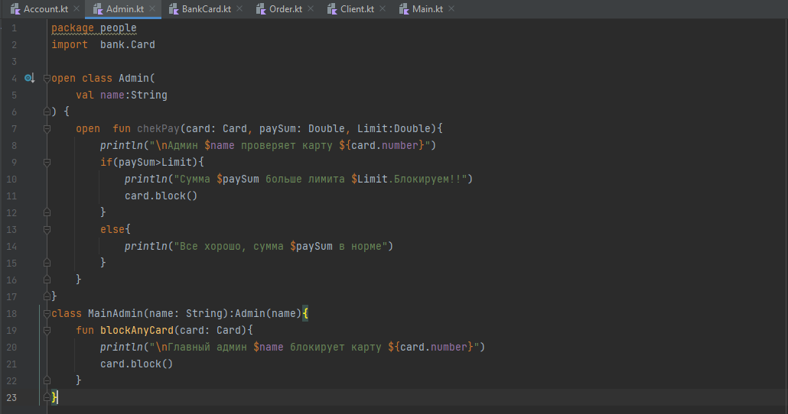
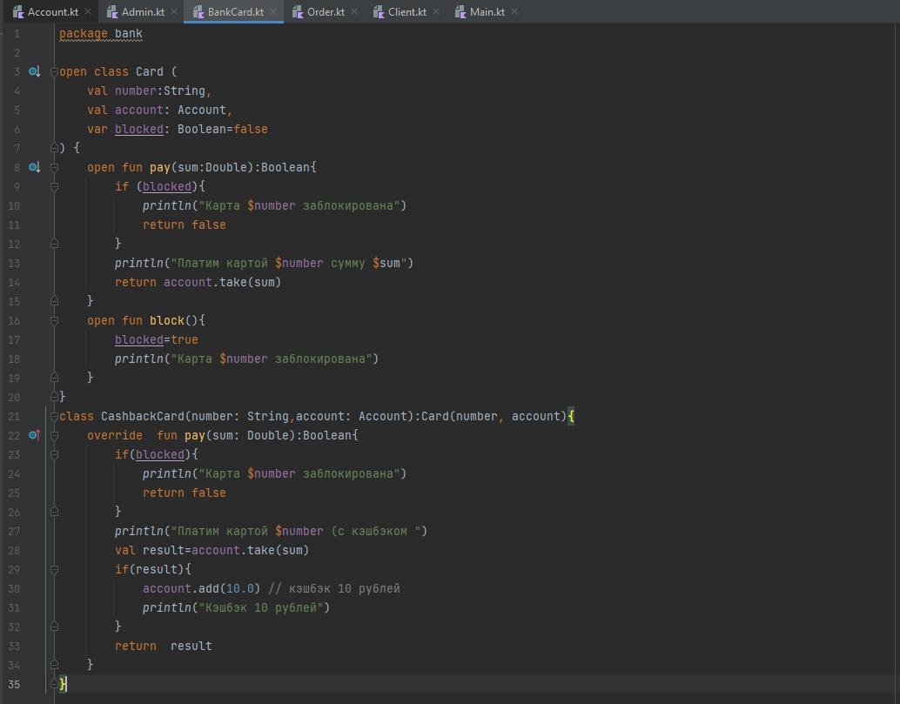
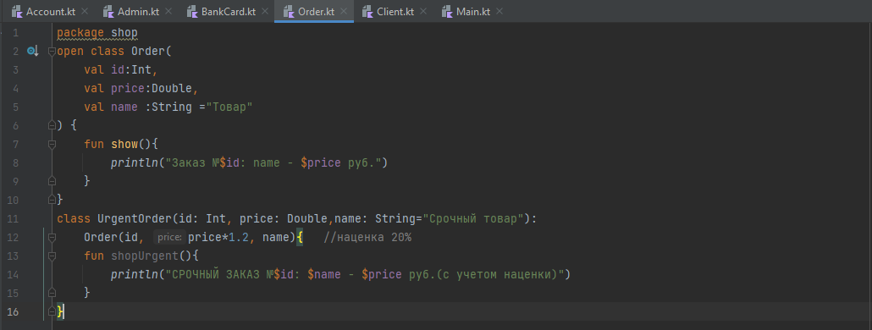
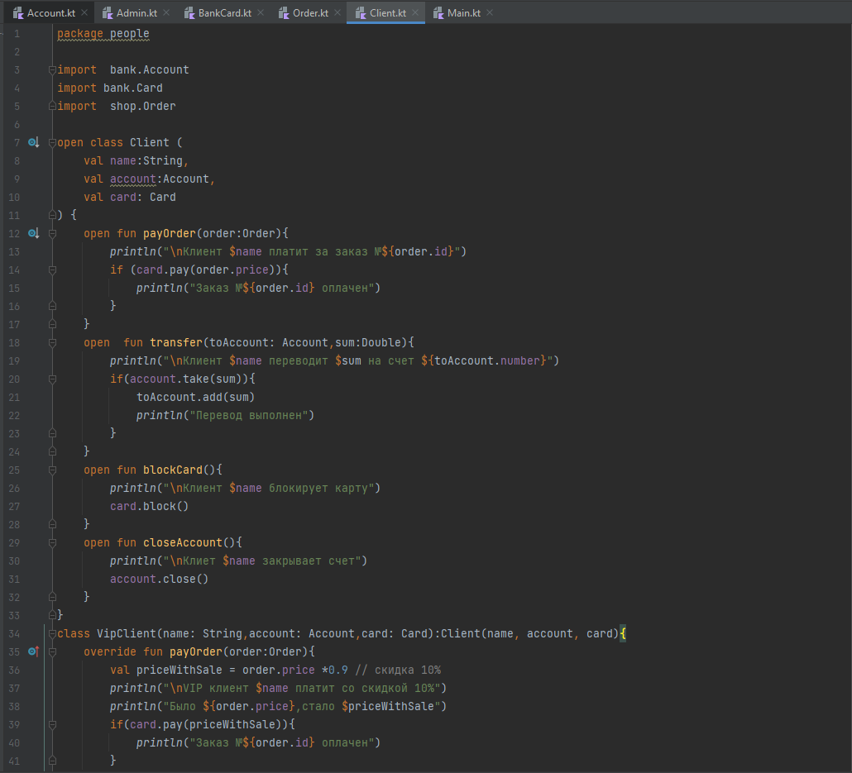
Тестовые ситуации
if (card.pay(order.price))
if(account.take(sum))
if(card.pay(priceWithSale))
if (blocked)
if(blocked)
if(result)
if(paySum>Limit)
if (money >= sum)
Вывод
Разработана система платежи, где клиент имеет счет в банке и Банковскую карту. Так же клиент может оплатить заказ, сделать платеж на другой счет, заблокировать Банковскую карту и аннулировать счет. Администратор же может заблокировать Банковскую карту за превышение платежа. Реализовано взаимодействие между классами.

